|  |  |  |
| --- | --- | --- |
| NOMBRE DE LA ESCUELA: **PUERTO DE ALVARADO** | ASIGNATURA: **ELECTRÓNICA, COMUNICACIÓN Y SISTEMAS DE CONTROL** |  |
| CLAVE C.C.T.: **09DES0181H** | GRADO: **TODOS LOS GRADOS Y GRUPOS.** |
| TRIMESTRE: **3ro** | EMAIL: **christian.fuentes@aefcm.gob.mx** |
| PROFESOR: **FUENTES GARCÍA CHRISTIAN** | CICLO ESCOLAR: **2020-2021** |

**Alumn@:** _________________________________________________ **Fecha:** ______________ **Grado y Grupo: ___________________**

**Actividad # 26 Resumen del video del 09 Marzo:**

**Instrucciones:**

**Los alumnos deberán realizar su resumen utilizando cualquiera de los 2 siguientes software:**

**Google Documentos (Google Docs) --------------------------------De preferencia para los alumnos de Classroom.**

**Microsoft Word------------------------------------------------------ Poco recomendable**

Como actividad de fortalecimiento, las semanas que no tienen Videoconferencia en este taller de Electrónica, deberán de ver 1 programas de la parrilla de televisión que corresponden al **Martes 09 de Marzo**, realizar un resumen de los temas tratados en cada programa, con el siguiente formato:

* **Formato del Documento:**

1. Son 2 cuartillas (2 hojas por un solo lado).
2. En la primera cuartilla deberás de colocar tus datos, Nombre del alumno comenzando por apellidos, grado y grupo, secundaria a la que perteneces, correo electrónico y fecha en la que elaboraste tu documento, incluido día mes y año, el número de documento que es 5, el formato del texto para esta cuartilla tú lo decides igual que los colores.
3. En esta primera cuartilla coloca una imagen que es la portada de tu trabajo, puedes colocar cualquier imagen que te agrade anime, videojuegos etc..., de cualquier tamaño, es la única que puede abarcar casi toda la hoja, salvo el espacio de los datos personales.
4. La siguiente cuartilla trata el tema principal de cada video, debe contener el título del programa de tv en letra **Verdana**, Tamaño **13**, Alineadas al centro en color **Morado**, en **Negritas**
5. Deben de incluir por lo menos 2 imágenes diferentes de cada tema tratado, con su respectiva información, el tamaño de las imágenes no debe exceder los 4cm bajo ningún caso, no debe colocar imágenes grandes que abarquen media cuartilla o más y las imágenes deberán estar alineadas en vertical, con la finalidad de que no abarquen más espacio útil que se puede utilizar para el resumen.
6. El texto que sea referente a tu resumen deberá tener las siguientes características de formato, **Verdana**, Tamaño **10**, Alineación **Justificada** en color **Negro**.
7. Enumerar todas las hojas, con el comando de insertar numeración de página (no hacerlo manualmente).
8. Deberán de cuidar la ortografía.
9. Adjuntar el archivo en Classroom en su actividad #26 (desde su drive) de manera directa o en doc o docx con Word.
10. El nombre del archivo deberá decir- Grado, Grupo y Nombre del alumno comenzando por apellidos sin acentos y el número de actividad.

**3B-Perez Simpson Homero A26** (ejemplo)

1. Alumnos que **No Puedan** entrar a Classroom deberán de enviar sus trabajos vía correo electrónico al profesor e incluir sus datos completos, Alumnos que y **Si Puedan** trabajar en Classroom, deberán de adjuntar su archivo en la actividad asignada, para que la plataforma los registre, **no envíen su archivo por correo electrónico.**

La fecha de entrega límite es **el Viernes 19 de Marzo**

Los alumnos que trabajen en los **Documentos de Google**, estos se guardan automáticamente en el drive, no es necesario estar guardando los cambios, puesto que esta operación es automática, La actividad se irá habilitando durante la conferencia de cada grupo, esto con la finalidad de evitar que se adelanten los alumnos y no cumplan con los formatos requeridos, en caso de que el alumno no pueda asistir a la video conferencia deberá de consultar todo el material anexo en la actividad, incluidos videos.

Revisa el documento Anexo, tiene algunos tips del formato correcto e incorrecto para realizar tu documento, no deberás de entregar este mismo archivo.

**Cada detalle de formato del documento cuenta, así como la calidad en la información y las imágenes incluidas, recuerden que los que no cumplan con el formato se les bajaran 2 puntos y también en caso de no entregar a tiempo se les bajara otro punto por entrega tardía.**

**Nota:** para los alumnos que no puedan acceder a la plataforma deberán de leer los documentos anexos que hablan de cómo usar apropiadamente documentos y cómo renombrar archivos (los anexos no se escanean ni envían), estos datos y videos se encuentran en las actividades pasadas de la 4 a la 8.

Alumnos que no cuenten con computadora ni celular, deberán de realizar su tabla con regla en su cuaderno con excelente presentación, escanearla y enviarlas al profesor cumpliendo los requisitos mencionados en la parte de instrucciones, las imágenes serán con dibujos hechos a mano y con colores en un solo documento **Word o pdf**, no se admiten imágenes enviadas por separado.

**En caso de no haber visto los videos de aprender en casa 2 puedes utilizar el siguiente vínculo y localizarlos por fecha y título:**

[**Victor Aguilar - YouTube**](https://www.youtube.com/channel/UC4A7d511VPJpAefp35fJoEQ/videos)

[**https://www.youtube.com/channel/UC4A7d511VPJpAefp35fJoEQ/videos**](https://www.youtube.com/channel/UC4A7d511VPJpAefp35fJoEQ/videos)

[**Lety la Maestra - YouTube**](https://www.youtube.com/channel/UCU4bR1HvpH_2a4cjlG49aew)

[**https://www.youtube.com/channel/UCU4bR1HvpH_2a4cjlG49aew**](https://www.youtube.com/channel/UCU4bR1HvpH_2a4cjlG49aew)

Fuente consultada:

**Parrilla Televisiva SEP, Aprende en casa II o III**

**Todos los derechos reservados, solo se usa como información educativa sin fines de lucro y no pertenece al docente, se sustituyeron algunas imágenes para que fueran acordes al idioma español**

 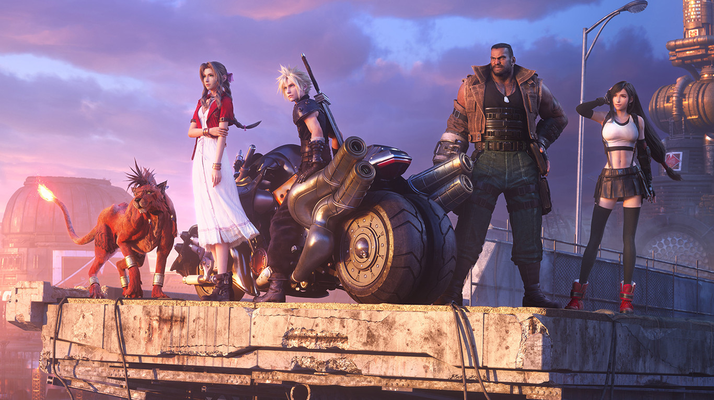

**Nombre del Alumn@:** Jay Simpon Homero

**Grado y Grupo:** 4F

**Secundaria:** 181 Turno Matutino

**Email:** jay.simpson@aefc.gob.mx

**Fecha de Realización**: 15 de Marzo del 2021

**Numero de documento**: 9no

**Título del Programa de TV:**

Aquí deben de escribir el resumen los alumnos, acerca de que trató el programa del día martes, como se muestra en el siguiente ejemplo

**Imágenes bien puestas sin tabla y texto:**

Gokū es hijo de Bardock y Gine, nace en el año 737 con el nombre de Kakarot / Kakarotto. Existen dos versiones sobre su nacimiento y origen. Según el especial Tatta hitori no saishū kessen, cuando nació su poder fue medido inmediatamente, el cual sólo llegaba a dos unidades, lo que lo calificaba como el saiyajin más débil jamás registrado. Fue enviado al planeta Tierra, ya que se pensó que con el bajo nivel de pelea de sus habitantes, su transformación bastaría para conquistarla; esto sucedió minutos antes de la destrucción de su planeta natal a manos del tirano Freezer. Según el manga Dragon Ball Minus, tras nacer, Gokū fue puesto a dormir en una incubadora. Bardock —quien estaba conquistando planetas— recibió la orden a través de su scouter (rastreador) de que todos los saiyajines debían regresar al Planeta Vegeta. Bardock presintió una amenaza por parte de Freezer, es así que al regresar al planeta busca a su esposa Gine para comentarle su presentimiento, Gine le comenta que Kakarotto ya tiene de salir de la incubadora. Bardock y Gine van por Kakarotto, Bardock se roba una nave espacial y envía al planeta Tierra a Kakarotto para salvarlo de la posible amenaza. Semanas después, su planeta natal fue destruido a manos de Freezer.

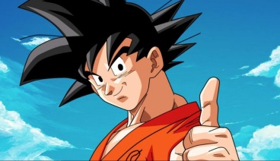 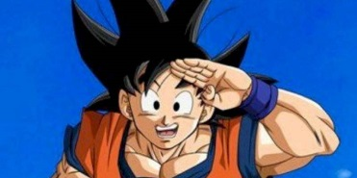

**Imágenes bien puestas con tabla y texto:**

|  |  |
| --- | --- |
| Gokū es hijo de Bardock y Gine, nace en el año 737 con el nombre de Kakarot / Kakarotto. Existen dos versiones sobre su nacimiento y origen. Según el especial Tatta hitori no saishū kessen, cuando nació su poder fue medido inmediatamente, el cual sólo llegaba a dos unidades, lo que lo calificaba como el saiyajin más débil jamás registrado. Fue enviado al planeta Tierra, ya que se pensó que con el bajo nivel de pelea de sus habitantes, su transformación bastaría para conquistarla; esto sucedió minutos antes de la destrucción de su planeta natal a manos del tirano Freezer. Según el manga Dragon Ball Minus, tras nacer, Gokū fue puesto a dormir en una incubadora. Bardock —quien estaba conquistando planetas— recibió la orden a través de su scouter (rastreador) de que todos los saiyajines debían regresar al Planeta Vegeta. Bardock presintió una amenaza por parte de Freezer, es así que al regresar al planeta busca a su esposa Gine para comentarle su presentimiento, Gine le comenta que Kakarotto ya tiene de salir de la incubadora. Bardock y Gine van por Kakarotto, Bardock se roba una nave espacial y envía al planeta Tierra a Kakarotto para salvarlo de la posible amenaza. Semanas después, su planeta natal fue destruido a manos de Freezer. | Póster Son Goku. Dragon Ball Z - Tienda de Regalos |

**Imágenes mal puestas con texto:**

**Gokū es hijo de** **Bardock y Gine, nace en el año 737 con el nombre de Kakarot / Kakarotto. Existen dos versiones sobre su nacimiento y origen. Según el especial Tatta hitori no saishū kessen, cuando nació su poder fue medido inmediatamente, el cual sólo llegaba a dos unidades, lo que lo calificaba como el saiyajin más débil jamás registrado. Fue enviado al planeta Tierra, ya que se pensó que con el bajo nivel de pelea de sus habitantes, su transformación bastaría para conquistarla; esto sucedió minutos antes de la destrucción de su planeta natal a manos del tirano Freezer. Según el manga Dragon Ball Minus, tras nacer, Gokū fue puesto a dormir en una incubadora. Bardock —quien estaba conquistando planetas— recibió la orden a través de su scouter (rastreador) de que todos los saiyajines debían regresar al Planeta Vegeta. Bardock presintió una amenaza por parte de Freezer, es así que al regresar al planeta busca a su esposa Gine para comentarle su presentimiento, Gine le comenta que Kakarotto ya tiene de salir de la incubadora. Bardock y Gine van por Kakarotto, Bardock se roba una nave espacial y envía al planeta Tierra a Kakarotto para salvarlo de la posible amenaza. Semanas después, su planeta natal fue destruido a manos de Freezer.**

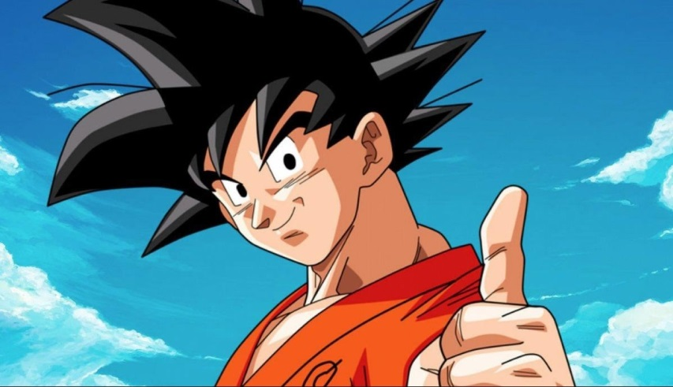

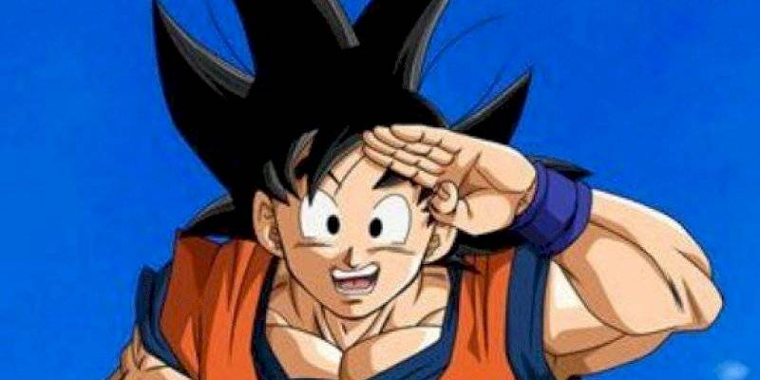

Aquí no se respetó el formato, del texto, ni el tamaño de imágenes, ni la alineación correcta, en esta página debe de ir el resumen del programa del día miércoles, tal y como se muestra en la segunda cuartilla.